Учитель | Пак Н.Т.
Предмет | История Украины
Класс | 7-Б, Г
Дата | 13.02.2020г.
Тема | Образование Галицко-Волынского государства
Содержание урока.
Ключевые даты и события:
1199г.- захват Галича Романом Мстиславичем; объединение Волынского и Галицкого княжеств в одно государство;
1205г.- гибель Романа Мстиславича;
1206-1238гг. - борьба потомков Романа Мстиславича за восстановление Галицко-Волынского княжества;
1213г.- провозглашение боярина Володислава Кормильчича галицким князем;
1214г.- соглашение между правителями Венгрии и Польши о разделении Галицко-Волынского княжества между собой;
1238г.- Данило Романович вернул себе Галич, разгромив тевтонских рыцарей под Дорогочином;
1239г.- восстановление власти Данилы Романовича над Киевом, завершение восстановления владений своего отца.
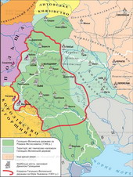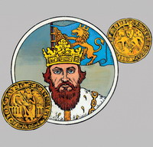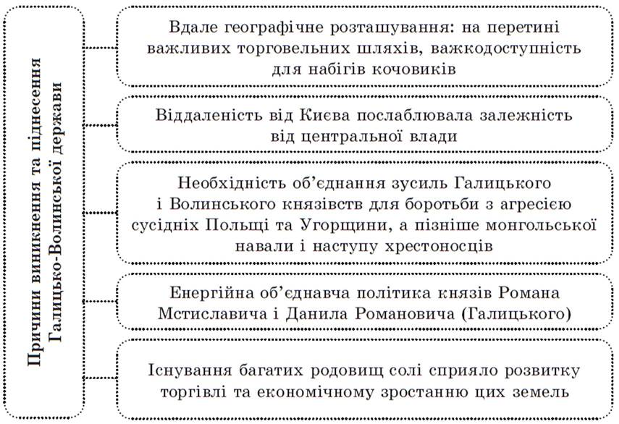

Домашнее задание |  | Прочитайте ⸹14, запишите конспект урока в тетрадь.
Задание присылать на электронный адрес  Срок |  | irjkf41@ukr.net  До 17.02.20 г.

